## 【知识贴】拉曼光谱仪在各领域的应用

拉曼光谱技术以其信息丰富，制样简单，水的干扰小等独特的优点，在化学、材料、物理、高分子、生物、医药、地质等领域有广泛的应用。

**1、拉曼光谱在化学研究中的应用**

拉曼光谱在有机化学方面主要是用作结构鉴定和分子相互作用的手段，它与红外光谱互为补充，可以鉴别特殊的结构特征或特征基团。拉曼位移的大小、强度及拉曼峰形状是鉴定化学键、官能团的重要依据。利用偏振特性，拉曼光谱还可以作为分子异构体判断的依据。

在无机化合物中金属离子和配位体间的共价键常具有拉曼活性，由此拉曼光谱可提供有关配位化合物的组成、结构和稳定性等信息。另外，许多无机化合物具有多种晶型结构，它们具有不同的拉曼活性，因此用拉曼光谱能测定和鉴别红外光谱无法完成的无机化合物的晶型结构。

在催化化学中，拉曼光谱能够提供催化剂本身以及表面上物种的结构信息，还可以对催化剂制备过程进行实时研究。同时，激光拉曼光谱是研究电极/溶液界面的结构和性能的重要方法，能够在分子水平上深入研究电化学界面结构、吸附和反应等基础问题并应用于电催化、腐蚀和电镀等领域。

**2、拉曼光谱在高分子材料中的应用**

拉曼光谱可提供聚合物材料结构方面的许多重要信息。如分子结构与组成、立体规整性、结晶与去向、分子相互作用，以及表面和界面的结构等。从拉曼峰的宽度可以表征高分子材料的立体化学纯度。如无规立场试样或头-头，头-尾结构混杂的样品，拉曼峰是弱而宽，而高度有序样品具有强而尖锐的拉曼峰。

**研究内容包括：**  
（1）化学结构和立构性判断：高分子中的C＝C、C-C、S-S、C-S、N-N等骨架对拉曼光谱非常敏感，常用来研究高分子的化学组份和结构。  
（2）组分定量分析：拉曼散射强度与高分子的浓度成线性关系，给高分子组分含量分析带来方便。  
（3）晶相与无定形相的表征以及聚合物结晶过程和结晶度的监测。  
（4）动力学过程研究：伴随高分子反应的动力学过程如聚合、裂解、水解和结晶等。相应的拉曼光谱某些特征谱带会有强度的改变。  
（5）高分子取向研究：高分子链的各向异性必然带来对光散射的各向异性，测量分子的拉曼带退偏比可以得到分子构型或构象等方面的重要信息。  
（6）聚合物共混物的相容性以及分子相互作用研究。  
（7）复合材料应力松弛和应变过程的监测。  
（8）聚合反应过程和聚合物固化过程监控。

**3、拉曼光谱技术在材料科学研究中的应用**

拉曼光谱在材料科学中是物质结构研究的有力工具，在相组成界面、晶界等课题中可以做很多工作。包括：  
（1）薄膜结构材料拉曼研究：拉曼光谱已成CVD（化学气相沉积法）制备薄膜的检测和鉴定手段。拉曼可以研究单、多、微和非晶硅结构以及硼化非晶硅、氢化非晶硅、金刚石、类金刚石等层状薄膜的结构。  
（2）超晶格材料研究：可通过测量超晶格中的应变层的拉曼频移计算出应变层的应力，根据拉曼峰的对称性，知道晶格的完整性。  
（3）半导体材料研究：拉曼光谱可测出经离子注入后的半导体损伤分布，可测出半磁半导体的组分，外延层的质量，外延层混品的组分载流子浓度。  
（4）耐高温材料的相结构拉曼研究。  
（5）全碳分子的拉曼研究。  
（6）纳米材料的量子尺寸效应研究。

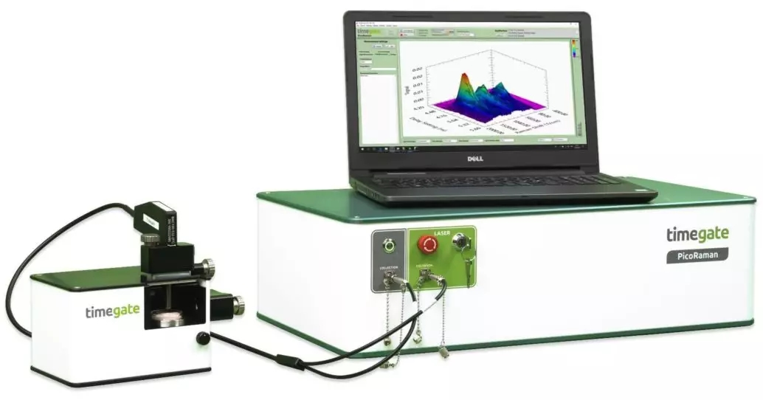

**4、拉曼光谱在生物学研究中的应用**

拉曼光谱是研究生物大分子的有力手段，由于水的拉曼光谱很弱、谱图又很简单，故拉曼光谱可以在接近自然状态、活性状态下来研究生物大分子的结构及其变化。

**生物大分子的拉曼光谱可以同时得到许多宝贵的信息：**  
（1）蛋白质二级结构：α-螺旋、β-折叠、无规卷曲及β-回转  
（2）蛋白质主链构像：酰胺Ⅰ、Ⅲ，C-C、C-N伸缩振动  
（3）蛋白质侧链构像：苯丙氨酸、酪氨酸、色氨酸的侧链和后二者的构像及存在形式随其微环境的变化  
（4）对构像变化敏感的羧基、巯基、S-S、C-S构像变化  
（5）生物膜的脂肪酸碳氢链旋转异构现象。  
（6）DNA分子结构以及和DNA与其他分子间的作用。  
（7）研究脂类和生物膜的相互作用、结构、组分等。  
（8）对生物膜中蛋白质与脂质相互作用提供重要信息。

**5、拉曼光谱在中草药研究中的应用**

各种中草药因所含化学成分的不同而反映出拉曼光谱的差异，拉曼光谱在中草药研究中的应用包括：

（1）中草药化学成分分析  
高效薄层色谱(TLC)能对中草药进行有效分离但无法获得各组份化合物的结构信息，而表面增强拉曼光谱(SERS)具有峰形窄、灵敏度高、选择性好的优点，可对中草药化学成分进行高灵敏度的检测。利用TLC的分离技术和SERS的指纹性鉴定结合，是一种在TLC原位分析中草药成分的新方法。

（2）中草药的无损鉴别  
由于拉曼光谱分析，无需破坏样品，因此能对中草药样品进行无损鉴别，这对名贵中中草药的研究特别重要。

（3）中草药的稳定性研究  
利用拉曼光谱动态跟踪中草药的变质过程，这对中草药的稳定性预测、监控药材的质量具有直接的指导作用。

（4）中药的优化  
对于中草药及中成药和复方这一复杂的混合物体系，不需任何成分分离提取直接与细菌和细胞作用，利用拉曼光谱无损采集细菌和细胞的光谱图，观察细菌和细胞的损伤程度，研究其药理作用，并进行中药材、中成药和方剂的优化研究。

**6、拉曼光谱技术在宝石研究中的应用**

拉曼光谱技术已被成功地应用于宝石学研究和宝石鉴定领域。拉曼光谱技术可以准确地鉴定宝石内部的包裹体，提供宝石的成因及产地信息，并且可以有效、快速、无损和准确地鉴定宝石的类别--天然宝石、人工合成宝石和优化处理宝石。

（1）拉曼光谱在宝石包裹体研究中的应用  
拉曼光谱可以用于宝石包裹体化学成分的定性、定量检测，利用拉曼光谱技术研究矿物内的包裹体特征，可以获得有关宝石矿物的成因及产地的信息。

（2）拉曼光谱在宝石鉴定中的应用  
拉曼光谱测试的微区可达1-2um，在宝石鉴定中具有明显的优势，能够探测宝石极其微小的杂质、显微内含物和人工掺杂物，且能满足宝石鉴定所必须的无损、快速的要求。

另外，拉曼显微镜的共聚焦设计(confoal)可以实现在不破坏样品的情况下对样品进行不同深度的探测而同时完全排除其他深度样品的干扰信息，从而获得不同深度样品的真实信息，这在分析多层材料时相当有用。共焦显微拉曼光谱技术有很好的空间分辨率，从而可以获得界面过程中物种分子变化情况、相应的物种分布、物种分子在界面不同区域的吸附取向等。

**7、拉曼在文物研究中具有“得天独厚”的优势**

拉曼光谱是一种以拉曼散射为基础的分子光谱分析方法，文物界选择拉曼，正是看中了其“得天独厚”的优势—无损。而且拉曼光谱样品需求量少，具有高的空间分辨率，检测过程简单，越来越多的被应用在文物研究领域。

**拉曼光谱的分析方向**

拉曼光谱仪分析技术是以拉曼效应为基础建立起来的分子结构表征技术,其信号来源与分子的振动和转动。

**拉曼光谱的分析方向有：**

定性分析：不同的物质具有不同的特征光谱，因此可以通过光谱进行定性分析。

结构分析：对光谱谱带的分析,又是进行物质结构分析的基础。

定量分析：根据物质对光谱的吸光度的特点,可以对物质的量有很好的分析能力。

**拉曼光谱仪用于分析的优点**

拉曼光谱的分析方法不需要对样品进行前处理，也没有样品制备过程，避免了一些误差产生，并且在分析过程中操作简便，测定时间短，灵敏度高等优点。